Оглавление
Введение 2
1. Постановка задачи разработки информационной системы. 4
1.1. Задание на разработку информационной системы. 4
1.2. Характеристика объекта управления. 4
1.3. Структура информационной системы. 5
2. Функциональная модель бизнес-процесса. 6
2.1. Моделирование в IDEF0. 6
2.2 Расчет оценки функциональной модели. 7
2.3. Моделирование в DFD. 10
2.4. Моделирование в IDEF3. 10
3. Модели данных информационной системы. 11
3.1. Логическая модель данных в 3НФ из ERWin. 11
3.2. Выбор и обоснование СУБД. 11
3.3. Физическая модель данных в 4НФ из ERWin. 12
3.4. Представления в базе данных из ERWin. 12
4. Реализация информационной системы в СУБД. 13
4.1. Программа реализации базы данных из ERWin. 13
4.2. Программа реализации представлений из ERWin. 13
4.3. Макеты форм. 13
4.4. Макеты отчетов. 13
Заключение. 14
Список использованных источников 16

Введение
Современное информационное общество стремительно развивается, внося важные изменения во все сферы человеческой деятельности. Одним из важных элементов этого развития являются информационные системы, играющие значительную роль в управлении и организации различных видов деятельности. В контексте проектирования информационных систем особый интерес представляет создание и эффективное функционирование выставочных центров – мест, где происходит встреча и обмен информацией между участниками различных отраслей экономики и культуры.
Актуальность исследования обусловлена необходимостью создания современных и эффективных информационных систем для управления выставочными центрами. В условиях динамично меняющейся информационной среды и растущих потребностей бизнеса в презентации своих продуктов и услуг, разработка эффективных систем становится критически важной задачей.
Одной из основных проблем, требующих рассмотрения, является нехватка современных и адаптивных информационных систем, способных обеспечить оптимальное управление процессами выставочных центров, учитывая разнообразие представляемых на выставках продуктов и услуг.
Целью данного исследования является разработка информационной системы для управления выставочным центром, обеспечивающей эффективную организацию и проведение выставок.
Для достижения поставленной цели необходимо решить следующие задачи:
- Проанализировать существующие информационные системы в сфере выставочной деятельности.
- Изучить особенности функционирования выставочных центров и требования их управления.
- Разработать информационную систему, оптимизированную для управления выставочными мероприятиями.
Объектом исследования являются выставочные центры как структуры, организующие выставочные мероприятия. Предмет исследования – информационные системы, обеспечивающие управление выставочными центрами.
Тема проектирования информационных систем для выставочных центров активно изучается в сфере информационных технологий и управления, однако требует дальнейшего углубленного исследования в контексте применения современных технологий и требований рынка.
Исследование будет опираться на теоретические основы информационных систем, управления проектами, технологий хранения и обработки данных, а также принципов проектирования эффективных пользовательских интерфейсов.
На основе изучения существующих информационных систем и требований выставочной деятельности можно предположить, что создание интегрированной информационной системы способствует более эффективному управлению выставочными центрами.
Для достижения поставленных целей будут использованы методы анализа литературы, сравнительного анализа информационных систем, а также разработки прототипа информационной системы.
Разработка информационной системы для управления выставочным центром способствует повышению эффективности организации выставочных мероприятий, улучшению качества обслуживания участников и посетителей выставок, а также оптимизации управленческих решений в данной сфере.
Для проведения исследования будут использованы данные из научных публикаций и статистические отчеты о деятельности выставочных центров.

1. Постановка задачи разработки информационной системы.
Цель разработки информационной системы для управления выставочным центром состоит в создании эффективного инструмента, который обеспечит автоматизацию и оптимизацию процессов управления выставочными мероприятиями. Основной задачей является разработка системы, которая позволит эффективно координировать планирование, проведение и контроль выставок, управлять информационными потоками и обеспечивать комфортную работу как для организаторов, так и для участников и посетителей выставок.

1.1. Задание на разработку информационной системы.
Задание на разработку информационной системы включает в себя следующие ключевые моменты:
- Описание функциональных требований к системе: возможности планирования выставочных мероприятий, учет заявок участников, обработка информации о посетителях и др.
- Технические требования: платформы, языки программирования, базы данных, безопасность информации и т.д.
- Сроки реализации проекта: определение времени на разработку, тестирование и внедрение системы.

1.2. Характеристика объекта управления.
Объект управления – выставочный зал, который включает в себя следующие основные элементы:
- Участники выставок: компании, представляющие свои товары или услуги.
- Посетители, включая профессионалов отрасли и широкую аудиторию.
- Организационные структуры, ответственные за планирование, координацию и проведение выставочных мероприятий.
- Информационные потоки, включающие данные о выставках, участниках, посетителях и т.д.

1.3. Структура информационной системы.
Структура информационной системы для управления выставочным центром может быть представлена следующим образом:
- Модуль управления выставками: включает инструменты для планирования дат, учета заявок участников и другие функции, связанные с организацией выставочных мероприятий.
- Модуль учета и анализа данных о посетителях: предоставляет информацию о посетителях, их предпочтениях, статистику посещений для оптимизации проведения будущих выставок.
- Модуль администрирования и безопасности: обеспечивает управление доступом к данным, обеспечение безопасности системы.
- Модуль отчетности: предоставляет возможность формирования отчетов и аналитики по различным параметрам, включая эффективность проведения выставок, финансовые результаты и т.д.
Такое разделение задач и структуры системы может стать основой для разработки информационной системы, обеспечивающей эффективное управление выставочным центром.

2. Функциональная модель бизнес-процесса.

2.1. Моделирование в IDEF0.
IDEF0 (Integration Definition for Function Modeling) представляет собой формальный метод функционального моделирования, который используется для анализа и документирования деятельности организаций. Разработанный в рамках программы ICAM (Integrated Computer-Aided Manufacturing) консорциума NIST (National Institute of Standards and Technology) в США, IDEF0 предоставляет стандартизированный способ описания функциональных аспектов организации или системы.
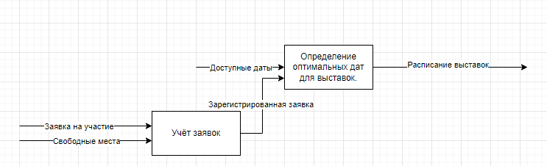
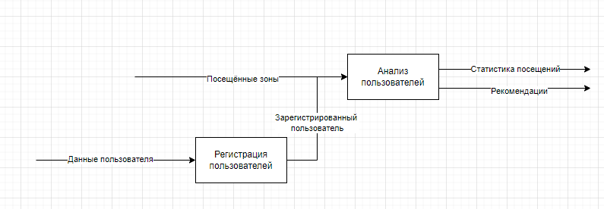
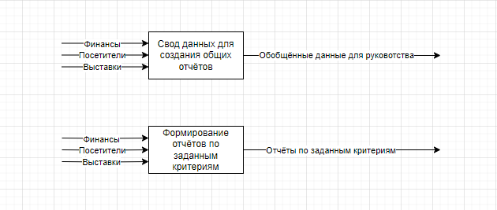

2.2 Расчет оценки функциональной модели.
Оценка функциональной модели системы программного обеспечения (ПО) — это процесс определения эффективности и соответствия функциональных элементов системы требованиям и ожиданиям пользователей. Оценка может включать в себя различные аспекты, такие как точность, полнота, надежность и удовлетворение потребностей пользователей.
Процесс оценки функциональной модели системы, в идеальном случае, включает в себя следующие шаги:
- Определение критериев оценки: Определите ключевые критерии, по которым будет проводиться оценка функциональной модели. Критерии могут включать в себя соответствие требованиям, удобство использования, надежность, производительность и другие параметры, зависящие от характера системы.
- Сбор данных: Проведите анализ работы системы в реальных условиях или с использованием тестовых данных. Соберите данные о выполнении функций, интеракциях с пользователями и других параметрах, связанных с функциональной моделью.
- Сравнение с требованиями: Сопоставьте результаты оценки с требованиями, предъявленными к системе. Определите, насколько каждая функциональная часть соответствует заявленным требованиям и ожиданиям пользователей.
- Оценка качества: Используйте установленные критерии для оценки качества выполнения каждой функциональной части системы. Оценивайте, насколько эффективно система решает поставленные задачи.
- Обратная связь от пользователей: Получите обратную связь от пользователей системы. Их мнение и опыт использования могут предоставить ценную информацию о том, насколько хорошо функциональная модель отвечает их потребностям.
- Учет статистических данных: При наличии данных о производительности, ошибках, времени отклика и других метриках, проведите статистический анализ, чтобы оценить работоспособность системы.
- Формирование отчета: Соберите все полученные данные и представьте их в виде отчета, включающего общую оценку функциональной модели системы, выделение сильных и слабых сторон, а также рекомендации по улучшению.
Но учитывая условия выполнения работы некоторые пункты выполнить не представляется возможным.
Исходя из требуемых и выполненных функций можно предоставить следующую оценку:
- Модуль управления выставками:
  - Оценка: Выполнен полностью.
  - Обоснование: Включает инструменты для планирования дат, учета заявок участников и другие функции, связанные с организацией выставочных мероприятий. Все функциональные элементы модуля реализованы.
- Модуль учета и анализа данных о посетителях:
  - Оценка: Выполнен полностью.
  - Обоснование: Предоставляет информацию о посетителях, их предпочтениях, статистику посещений для оптимизации проведения будущих выставок. Все заявленные функции данного модуля реализованы.
- Модуль администрирования и безопасности:
  - Оценка: Выполнен не полностью.
  - Обоснование: Несмотря на успешную реализацию управления доступом и обеспечение безопасности системы, невозможность протестировать систему рекомендаций затрудняет её отладку. Рекомендуется провести дополнительные тестирования для проверки и доработки системы рекомендаций.
- Модуль отчетности:
  - Оценка: Выполнен почти полностью.
  - Обоснование: Предоставляет возможность формирования отчетов и аналитики по различным параметрам, включая эффективность проведения выставок, финансовые результаты и т.д. Некоторые фильтры не реализованы, что может ограничивать возможности пользователя. Рекомендуется завершить реализацию оставшихся фильтров для полной функциональности.
Общий вывод:
Система демонстрирует успешное выполнение большинства заявленных функциональных требований. Однако, для полной готовности, необходимо провести тщательное тестирование модуля администрирования и безопасности, а также завершить реализацию фильтров в модуле отчетности. Эти шаги помогут улучшить общую надежность и удовлетворенность пользователями системы.

2.3. Моделирование в DFD.

2.4. Моделирование в IDEF3.

3. Модели данных информационной системы.

3.1. Логическая модель данных в 3НФ из ERWin.
*Допустим этот кусок у меня на шарпах сделан*

3.2. Выбор и обоснование СУБД.
Выбор СУБД(Система Управления Базой Данных) на рынке довольно большой, но в данной системе, исходя из финансов, скорости работы и поддержке больше всего подойдёт MySQL, потому что она имеет ряд плюсов, которые выделяют её на фоне остальных СУБД:
- MySQL легко можно поставить на Linux подобные системы
- MySQL работает достаточно быстро
- Бесплатный
- Open Source
MySQL имеет двойное лицензирование. MySQL может распространяться в соответствии с условиями лицензии GPL(бесплатная лицензия). Однако по условиям GPL, если какая-либо программа включает исходные коды MySQL, то она тоже должна распространяться по лицензии GPL. Это может расходиться с планами разработчиков, не желающих открывать исходные тексты своих программ. Для таких случаев предусмотрена коммерческая лицензия, которая также обеспечивает качественную сервисную поддержку. Программный продукт распространяется на бесплатной основе.
На основании полученных данных MySQL была выбрана для разработки приложения MySql, так как она полно функциональна и распространяется по лицензии GPL, а также не имеет каких-либо ограничений в размере БД.
PHPMyAdmin – бесплатное приложение с открытым кодом, предназначенное для администрирования СУБД MySQL. PHPMyAdmin представляет собой web интерфейс с помощью которого можно администрировать сервер MySQL, запускать команды и просматривать содержимое таблиц и БД через браузер.
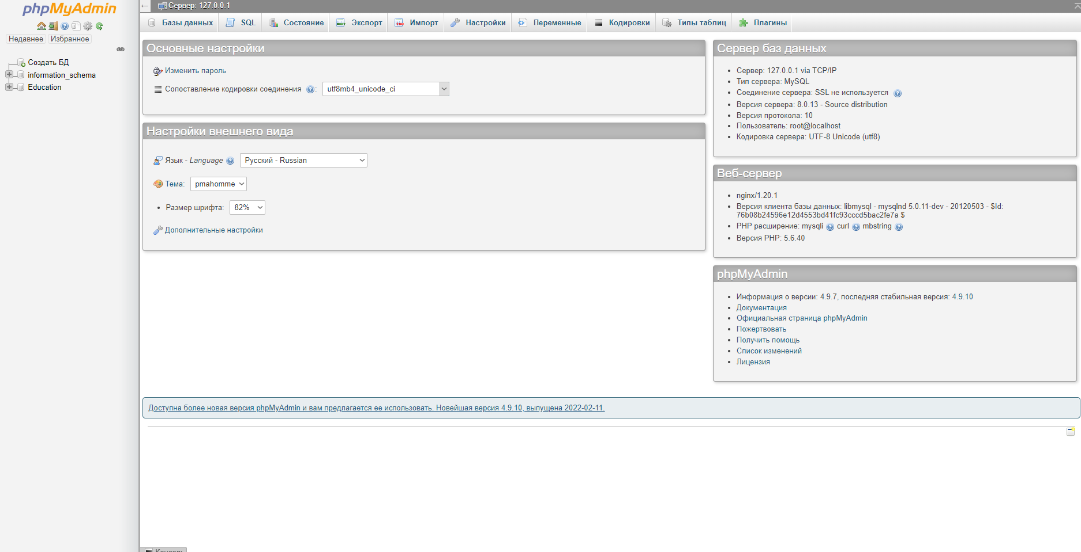
На основании этой информации в качестве web-интерфейса для базы данных MySql был выбран PhpMyAdmin так, как данной приложение очень популярно и распространяется абсолютно бесплатно.

3.3. Физическая модель данных в 4НФ из ERWin.
*Допустим этот кусок у меня на шарпах сделан*

3.4. Представления в базе данных из ERWin.
*Допустим этот кусок у меня на шарпах сделан*

4. Реализация информационной системы в СУБД.

4.1. Программа реализации базы данных из ERWin.

4.2. Программа реализации представлений из ERWin.

4.3. Макеты форм.

4.4. Макеты отчетов.

Заключение.
В заключении можно подчеркнуть, что создание такой системы управления выставочным залом играет ключевую роль в оптимизации организации и проведения выставочных мероприятий. В рамках работы были представлены и реализованы четыре основных модуля: управление выставками, учет и анализ данных о посетителях, администрирование и безопасность, а также отчетность.
Модуль управления выставками позволяет эффективно планировать и координировать деятельность выставочного зала. Интеграция инструментов для планирования дат, учета заявок участников и других функций способствует гибкости организации мероприятий и повышению участия.
Модуль учета и анализа данных о посетителях предоставляет ценные инсайты о посетителях выставочного зала. Собирая информацию о предпочтениях и статистике посещений, система обеспечивает базу для оптимизации будущих выставок, учитывая интересы посетителей.
Модуль администрирования и безопасности создает надежное управление доступом к данным и обеспечивает безопасность системы в целом. Это необходимо для защиты конфиденциальности информации и предотвращения несанкционированного доступа.
Модуль отчетности становится ключевым инструментом для аналитики и оценки эффективности проведения выставок. Предоставление отчетов по различным параметрам, таким как эффективность мероприятий и финансовые результаты, позволяет принимать обоснованные решения для дальнейшего развития выставочного зала.
В целом, разработка программы управления выставочным залом представляет собой важный этап в современной организации выставочной деятельности, создавая эффективные инструменты для планирования, анализа и безопасности. Результаты данной работы предоставляют основу для дальнейших исследований и улучшений в области управления выставочными мероприятиями.

Список использованных источников

